

**Realizar los siguientes ejercicios:**

**Ejercicios con Enteros**

1. Declara una variable entera llamada edad y asígnale el valor 25.
2. Suma dos números enteros 15 y 30 y muestra el resultado.
3. Calcula el doble de un número entero ingresado por el usuario.
4. Resta 100 - 45 y guarda el resultado en una variable llamada diferencia.

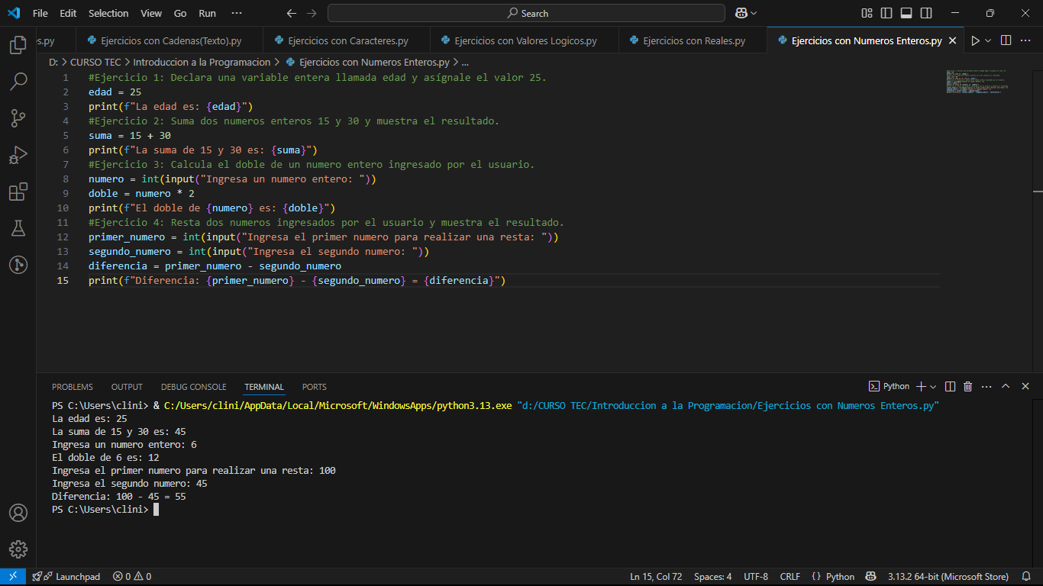

**Ejercicios con Reales (Números Decimales)**

1. Declara una variable precio y asígnale el valor 19.99.
2. Calcula el promedio de tres números decimales 8.5, 9.2 y 7.8.
3. Multiplica 3.14 * 2.5 y guarda el resultado en area.
4. Pregunta al usuario su peso en kilogramos y muéstralo en pantalla.

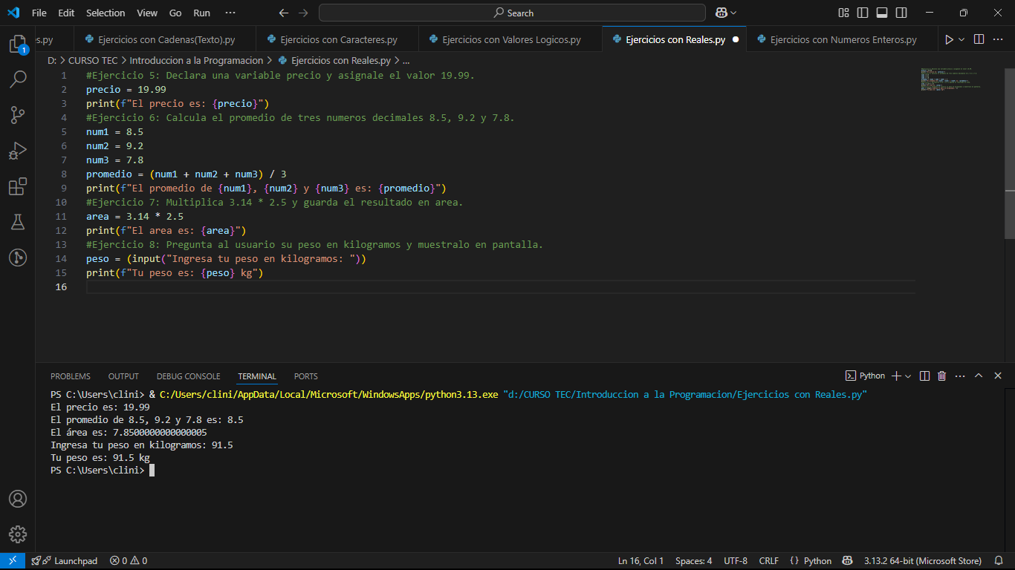

**Ejercicios con Valores Lógicos (Booleanos)**

1. Declara una variable esMayor y asígnale Verdadero si edad es mayor de 18.
2. Crea un programa que verifique si un número ingresado es positivo o negativo.
3. Declara una variable llueve y usa una condición para mostrar si debes llevar paraguas.
4. Escribe un programa que compare dos números y muestre Verdadero si son iguales.

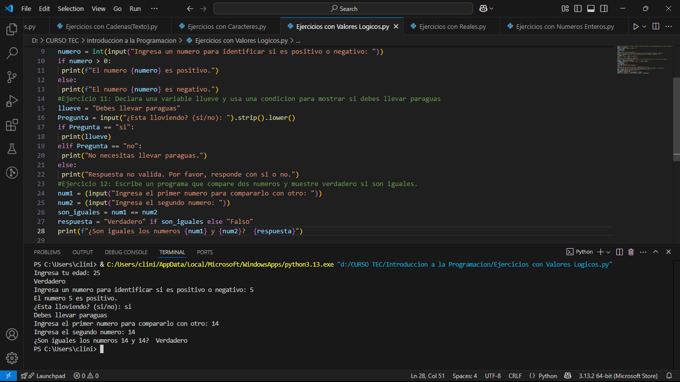

**Ejercicios con Caracteres**

1. Declara una variable inicial y asígnale la primera letra de tu nombre.
2. Pide al usuario que ingrese una letra y muéstrala en pantalla.
3. Declara una variable simbolo y asígnale el carácter #.
4. Comprueba si un carácter ingresado es una vocal (a, e, i, o, u).

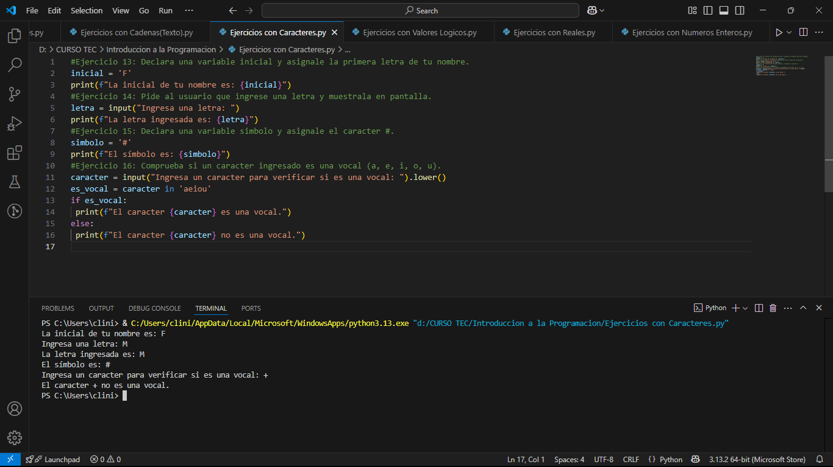

**Ejercicios con Cadenas (Texto)**

1. Declara una variable nombre y asígnale tu nombre completo.
2. Une dos cadenas "Hola" y "Mundo" para formar "Hola Mundo".
3. Pide al usuario su nombre y muéstralo junto con un mensaje de bienvenida.
4. Crea un programa que cuente cuántas letras tiene una cadena ingresada.

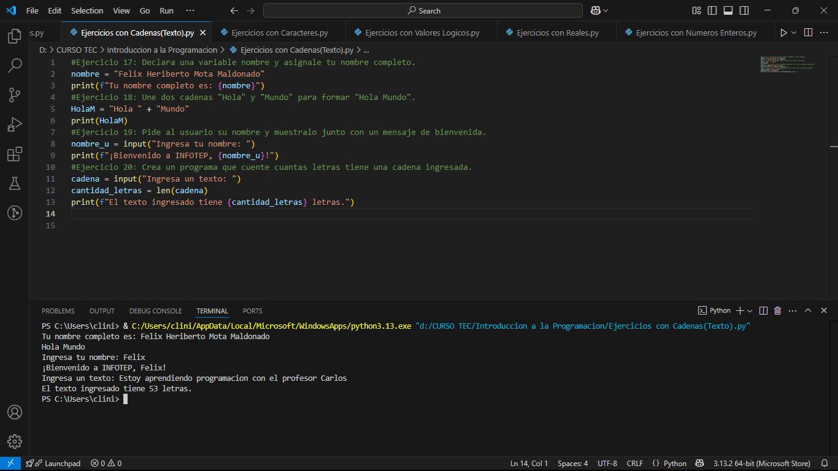

**Ejercicios con Vectores (Arreglos)**

21.Crear un vector con 5 elementos e imprimir la suma de todos los elementos del vector..

22.Crear un vector con 4 elementos e imprimir el resultado de multiplicar cada elemento del vector por un escalar.

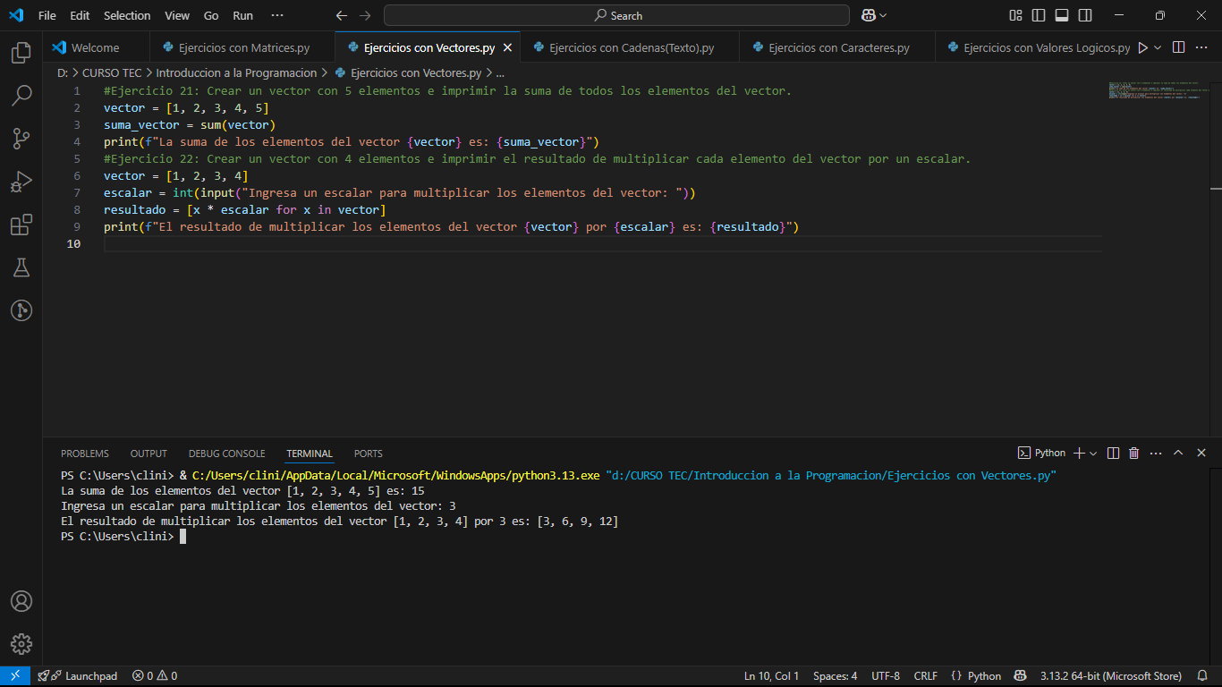

**Ejercicios con Matrices (Arreglos)**

23.Crear una matriz de 2x2 e imprimir el promedio de todos sus elementos.

24.Crear una matriz 2x3 y luego transponerla (convertir filas en columnas y viceversa).

